**Array: Pattern Printing**

**1. Asked in Mindtree**  
  
Write C program for the following Pattern for n=5 (carefully look at the order)  
1  
3*2  
4*5*6  
10*9*8*7  
11*12*13*14*15

**Code:**

#include <stdio.h>

int main()

{

int i,j,n=5,a=0;

for(i=1;i<=n;i++){

if(i%2!=0)

{

for(j=1;j<=i;j++){

a++;

if(j!=i)

printf("%d*",a);

else

printf("%d\n",a);

}

}

if(i%2==0)

{

a+=i;

for(j=1;j<=i;j++)

{

if(j!=i)

printf("%d*",a);

else

printf("%d\n",a);

a--;

}

a+=i;

}

}

return 0;

}

**Output:**

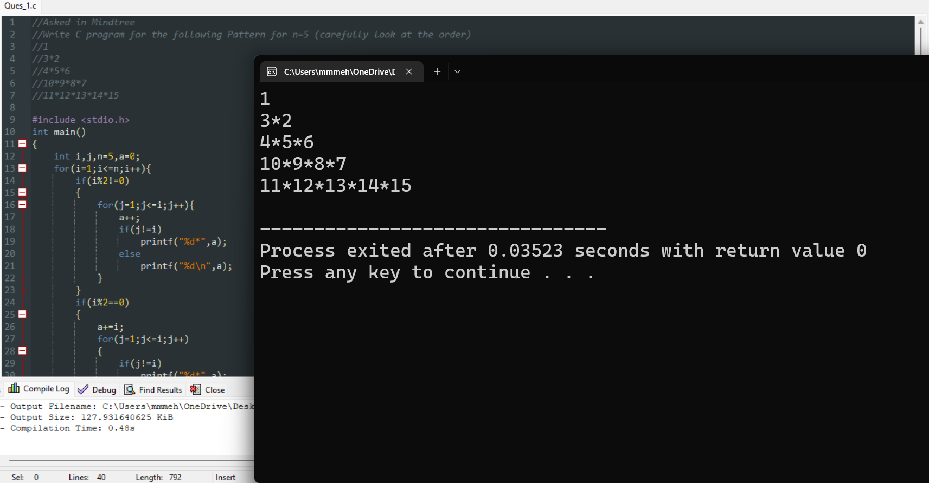

**2. 132 Pattern**  
  
Given an array of n integers nums, a  is a subsequence of three integers nums[i], nums[j] and nums[k] such that i < j < k and nums[i] < nums[k] < nums[j].  
Return truenumsfalse  
  
nums = [1,2,3,4]  
false  
There is no 132 pattern in the sequence.  
  
nums = [3,1,4,2]  
true  
There is a 132 pattern in the sequence: [1, 4, 2].  
  
nums = [-1,3,2,0]  
true  
There are three 132 patterns in the sequence: [-1, 3, 2], [-1, 3, 0] and [-1, 2, 0].

**Code:**

bool find132pattern(int* nums, int numsSize){

    int c=0;

    for(int i=0;i<numsSize;i++)

    {

        if(nums[i]==1) //132

        {

            for(int j=i;j<numsSize;j++)

            {

                if(nums[j]==3 )

                {

                    for(int k=j;k<numsSize;k++)

                    {

                        if(nums[k]==2)

                            return true;

                    }

                }

            }

        }

        if(nums[i]==3) //32

        {

            for(int j=i;j<numsSize;j++)

            {

                if(nums[j]==2)

                {

                    return true;

                }

            }

        }

        if(nums[i]==1) //12

        {

            for(int j=i;j<numsSize;j++)

            {

                if(nums[j]==2)

                {

                    for(int k=j;k<numsSize;k++)

                        if(nums[k]==3)

                            c++;

                }

            }

            if(c>0)

                return false;

            else

                return true;

        }

    }

    return false;

}

[Not Completely Right as satisfies just 46/102 test Cases and can’t handle if given input is [3,5,0,3,4] ]

**Output:**

